Замечания к РАБОЧЕЙ ДОКУМЕНТАЦИИ по комплекту
20.7-АИ2.1 «Архитектурные решения интерьеров. Типовая 4-х комнатная квартира.
Корпус 20.7. Этаж 21-25. Отделочные чертежи.»
Объект «Жилые дома с инженерными сетями и благоустройством территории
по адресу: г. Москва, район Очаково-Матвеевское, ш. Очаковское (Очаковское шоссе, влд. 3А, 5А) (ЗАО)»

Дата замечаний: 25.11.2024
№ п/п | № листа | Замечание | Обоснование | Статус замечаний | Ответы
Отклонение от ПД
 |  | Имеются отклонения от утвержденной проектной документации, получившей положительное заключение ГАУ «Мосгосэкспертиза».  Исключить все несоответствия. |  | впервые | Принято, будет откорректировано в рамках корректировки ПД под ЗОС
Оформление и комплектование тома
 | 1 | Исключить часть «Монтаж», данная информация относится к комплектам АР.  Информацию, указанную в части «Отделка помещений», указать с планами и ведомостями отделки, в общих данных не указывать.  Исключить часть «Указания по укладке полов».  Информацию о Т-образном профиле указать в ведомости напольных покрытий. |  | впервые | Принято.  Внесены изменения.
 | 2 | Уточнить название бренда или коллекции для ламината. В каталоге Swiss Krono отсутствует ламинат Дуб Энтони.  Ламинат Floorwood Дуб Энтони D4620.  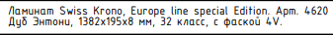 |  | впервые | Ламинат прият в соответствии с альбомом ЖД-ТА-РЕН-АИ-РА Версия 1, 05/2024. Swiss Krono является заводом производителем, Europe line special edition является специальной коллекцией под определенные объекты. В свободном доступе нет информации касаемо типа ламината «Дуб Энтони» в данной коллекции.
- 25 | 2 | Информацию о подготовительных слоях не указывать в данном комплекте. |  | впервые | Принято. Внесено изменение
 | 2 | Исключить на плане полов профиль ПМ-11 (он учитывается в составе СТМ согласно схемам узлов №1.3, №1.4). Оставить только профиль ПМ-05 для ламината, примыкающего к порогу.  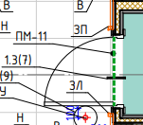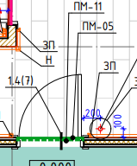 |  | впервые | Согласно выноскам, на схемах узлов №1.3 и 1.4 профиль ПМ-11 со стороны холла не входит в состав СТМ, что отображено в том числе на планах полов.  Узлы №1.3 и 1.4 указаны в соответствии с узлами №33 и 34 ЖД-ТАС-РЕН-АР-ТУ.ТЭ
 | 3,10 | На схеме узла №6.2 указано примыкание натяжного потолка к наружной стеновой панели.  На плане потолков узел замаркирован к стенам из блоков, из ПГП и к монолитным стенам.  Привести в соответствие.  Представить узлы примыкания натяжного потолка ко всем типам (конструктивным материалам) стен, применяемым в квартирах на данном объекте, в том числе, к СТМ.  На узле указать зазор (в масштабе) между стеной и перекрытием в соответствии с узлами, указанными в АР, поставить размер.  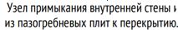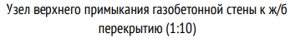  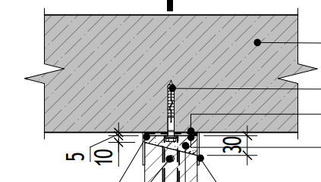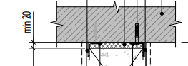 |  | впервые | В разделе АИ в соответствии с каталогом ЖД-ТА-РЕН-АИ-РА Версия 1, 05/2024, принят потолочный профиль для натяжного потолка с креплением в перекрытие.  Зазоры между верхом перегородок и перекрытием (по стандарту 15 мм для ПГП, 20 мм для блоков) закрываются потолочным профилем, высота которого 26,6 мм,  Узел 6.2 исключен.
 | 3 | Исключить данное примечание. |  | впервые | Принято. Внесено изменение
 | 5 | 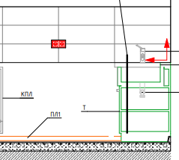  Напольный плинтус указать по всему периметру стен, включая пространство за тумбой с мойкой. |  | впервые | Принято. Внесено изменение
 | 6 | 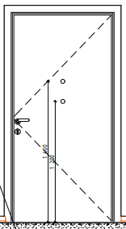  В типовой квартире не указывать два глазка в двери. |  | впервые | Принято. Внесено изменение
 | 7 | Исключить узлы №1.14, №1.15, т.к. они не соответствуют проектному решению по применению СТМ. |  |  | Принято. Внесено изменение
 |  | Для межкомнатных дверей и для панели МДФ внутренней отделки входной двери указать колористическое решение (производителя, коллекцию, артикул). |  | впервые | Принято. Внесено изменение
 | 10 | Отредактировать марку комплекта в ссылке: указать 20.2-АИ2.2 |  | впервые | Принято. Внесено изменение
Проектные решения
 |  | Исключить несоответствия между комплектами АИ и РД АР. |  | впервые
 |  | Для отделки пола в коридоре квартиры применить плитку, более визуально отличную от плитки для облицовки пола в межквартирном коридоре.  Рекомендуется применять в квартире плитку теплых тонов.  Плитка в квартире плитка в МОП   |  | для учета в работе | Принято к сведению
Рекомендации
1 |  | Для отделки полов применять плитку керамогранитную неполированную универсальную стандартных размеров: 300х600мм, 402х402мм, 600х600мм.  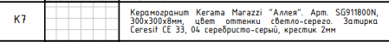  Для отделки стен в квартирах применять керамическую глазурованную плитку стандартных размеров:200х300мм, 300х300мм, 402х402мм, 600х600мм | Приказ Правительства Москвы от 16.05.2024 № МКЭ-ОД/24-53 | впервые | Принято к сведению
Начальник отдела технологии отделочных работ инженерно-технологического
управления Морозова Т.Н.
tatiana.morozova@mosfr.ru
+7 (495) 651-07-97 доб. 77572

